Общество с ограниченной ответственностью
“1С-Медицина-Регион”
Контракт № 28/22 от 29.03.2022 г.
Рабочая документация

Информационная система управления ресурсами медицинских организаций Тюменской области

Этап № 6. Реализация федеральных требований в информационной системе управления ресурсами медицинских организаций Тюменской области с учетом преемственности информации и территориальных приоритетов

ПОЛЬЗОВАТЕЛЬСКАЯ ИНСТРУКЦИЯ

Справка о результатах химико-токсикологических исследований

«1С:Медицина.Больница»

На 5 листах

г. Тюмень
2022 г.

ООО «1С-Медицина-Регион».
Контракт № 28/22 от 29.03.2022 г. на выполнение работ по развитию (модернизации) государственной Информационной системы управления ресурсами медицинских организаций Тюменской области. Этап № 6. Реализация федеральных требований в информационной системе управления ресурсами медицинских организаций Тюменской области с учетом преемственности информации и территориальных приоритетов

Содержание

1. Основание разработки инструкции 3
2. Пользовательская настройка cистемы 3
3. Пользовательская инструкция 3

1. Основание разработки инструкции
Основанием для разработки данного документа является Контракт № 28/22 от 29.03.2022 года на выполнение работ по развитию (модернизации) государственной Информационной системы управления ресурсами медицинских организаций Тюменской области, а именно раздел Технического задания (приложение № 1 к Контракту) п.2.6.4 «Проведение опытной эксплуатации подсистем» Этапа № 6 «Реализация федеральных требований в информационной системе управления ресурсами медицинских организаций Тюменской области с учетом преемственности информации и территориальных приоритетов», в соответствии с требованиями Приложения 9 к Контракту в части разработки СЭМД «Справка о результатах химико-токсикологических исследований».

2. Пользовательская настройка системы
От пользователя никаких настроек системы не требуется.

3. Пользовательская инструкция
Для формирования медицинского документа (МД) «Справка о результатах химико-токсикологических исследований» необходимо войти в периферийную БД с правами врача амбулатории: подсистема «Контроль исполнения» - «АРМ врача Поликлиника».
В перечне записанных пациентов найти нужного, двойным щелчком по пациенту перейти во вкладку «Приемы», выбрать случай и добавить посещение (либо открыть новый случай). Нажать «Добавить доп. документ к случаю» и в открывшемся окне выбора ШМД выбрать «Справка о результатах химико-токсикологических исследований», нажать «ОК» (рис.1).
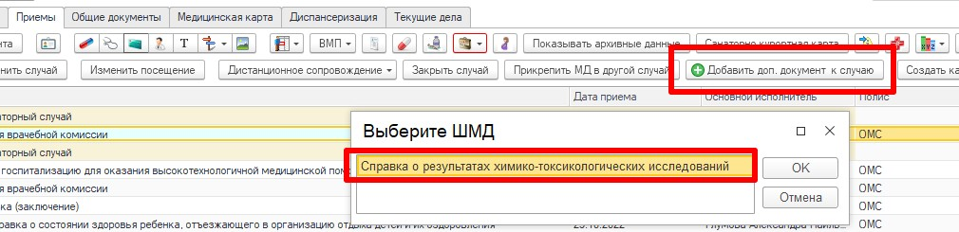
Рис. 1 – Открытие дополнительных ШМД для случая
В открывшейся форме создания медицинского документа (рис. 2) на первой вкладке отображается информация о пациенте: ФИО, СНИЛС, документ удостоверяющий личность, адрес и контактная информация. Все данные автоматически переносятся из ОДП пациента.
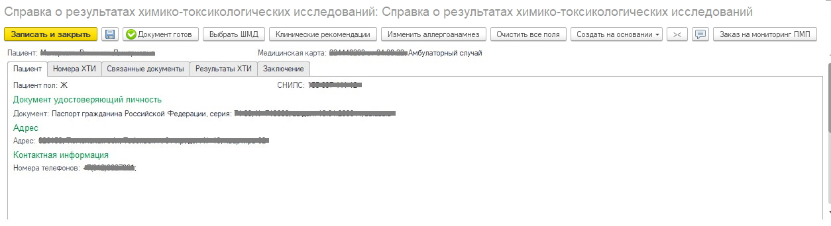
Рис. 2 – Форма медицинского документа, данные о пациенте
На второй вкладке указываются номера химико-токсикологических исследований и комментарии к ним (рис. 3)
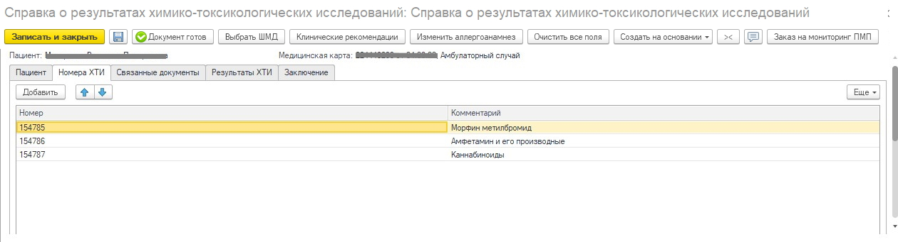
Рис. 3 – Форма медицинского документа, данные о номере ХТИ
На следующей вкладке выбирается документ «Направление на химико-токсикологическое исследование» по соответствующей кнопке (рис. 4)
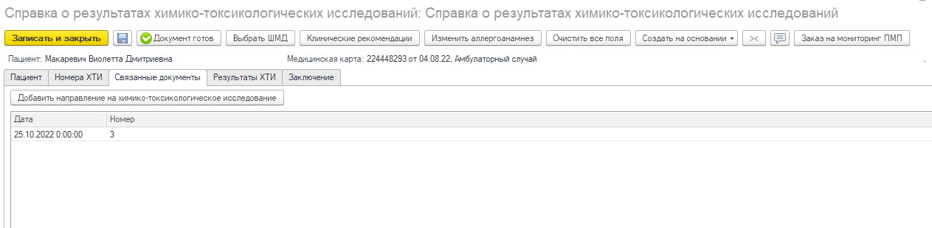
Рис. 4 – Форма медицинского документа, данные о документе направлении на ХТИ
На четвертой вкладке указываются результаты химико-токсикологических исследований (рис. 5), метод исследования, показатель и значение выбираются из соответствующих справочников. Поле комментарий опциональное, заполняется при необходимости.
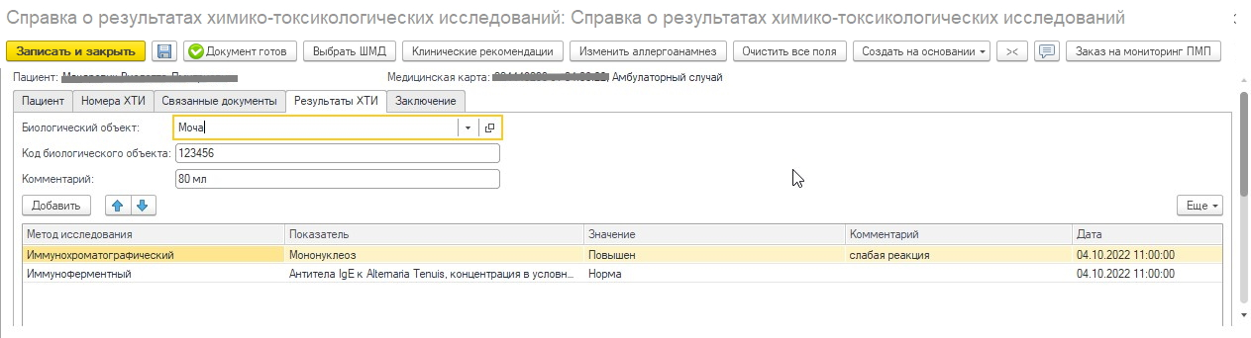
Рис. 5 – Форма медицинского документа, результаты ХТИ
На последней вкладке необходимо внести данные о заключении и при необходимости заполнить поле комментарий врача (рис. 6)
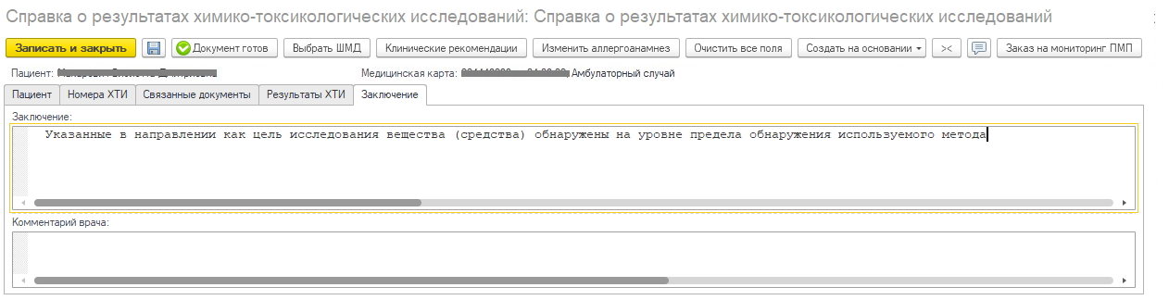
Рис. 6 – Форма медицинского документа, заключение
Если у пациента в системе не указан документ удостоверяющий личность (ДУЛ), СНИЛС, полис ОМС, то формирование документа будет невозможным. Пользователю будет выдано сообщение (рис. 3).
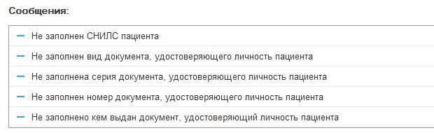
Рис. 3 – Предупреждающие сообщения
По окончании работы с МД, нажать «Документ готов», подписать ЭЦП врача, далее – «Записать и закрыть».
После подписания ЭЦП МО через массовое подписание, СЭМД на основе созданного МД автоматически отправится в РЭМД.

